

FOM Hochschule für Oekonomie & Management
Hochschulzentrum Düsseldorf

Seminararbeit
im Studiengang Wirtschaftsinformatik – Business Information Systems
Modulname ERP-Systeme

über das Thema
Human Capital Management

von
Maximilian Brade, Wilken Garming und Carla Freudenreich

Dozent: Dipl.-Kfm. Henning Mertes
Abgabedatum: 17.05.2026

Gendervermerk
Zur besseren Lesbarkeit wird in dieser Projektarbeit das generische Maskulinum verwendet. Die in dieser Arbeit verwendeten Personenbezeichnungen beziehen sich, sofern nicht anders kenntlich gemacht, auf alle Geschlechter.

Hinweis zur Nutzung von KI-Tools
Diese Projektarbeit wurde unter Verwendung von KI-basierten Tools (z. B. Sprachmodellen wie ich) erstellt. Diese Tools wurden ausschließlich zur Unterstützung bei der Recherche, Texterstellung, Strukturierung und Überarbeitung eingesetzt. Die inhaltliche Verantwortung, die Korrektheit der Informationen sowie die wissenschaftliche Integrität liegen vollständig bei den Autoren der Projektarbeit.
Insbesondere wurden KI-Tools genutzt für:
Rechercheunterstützung (z. B. Suche nach Literatur),
Strukturierungshilfe (z. B. Gliederungsvorschläge, Formatierung),
Sprachliche Überarbeitung (z. B. Grammatikprüfung, stilistische Anpassungen).
Alle inhaltlichen Aussagen, Zitate und Schlussfolgerungen wurden von uns geprüft, bestätigt und gegebenenfalls korrigiert. Die Quellenangaben entsprechen den geltenden wissenschaftlichen Standards.

Inhaltsverzeichnis
Gendervermerk II
Hinweis zur Nutzung von KI-Tools III
Abbildungsverzeichnis V
Abkürzungsverzeichnis VI
1 Einleitung 1
1.1 Motivation 1
1.2 Zielsetzung 1
1.3 Methodik und Aufbau 1
2 Theoretische Grundlagen von Human Capital Management 3
2.1 Definition und Abgrenzung von Human Ressource Management 3
2.2 Kernfunktionen des Human Capital Managements 5
3 Konstruktiver Aufbau der Komponenten der HCM 10
3.1 Strukturen als organisatorisches Fundament 10
3.2 Die Verwaltung der Stammdatenverwaltung 11
3.3 Prozesse 12
3.4 Abgrenzung SAP Fiori und S/4HANA 13
4 SAP Fiori im HCM-Praxiseinsatz: Gehaltsabrechnung 15
5 Fazit und Kritik 19
6 Zusammenfassung 20
Literaturverzeichnis V
KI-Verzeichnis VII

Abbildungsverzeichnis
Abbildung 1: Erstellung Planstelle 15
Abbildung 2: Bank anlegen 16
Abbildung 3: Erstellung der Personalmaßnahme Einstellung 17
Abbildung 4: Bestimmung Gehalt 18

Abkürzungsverzeichnis

Datenschutzgrundverordnung
DSGVO 9
Employee Self-Service
ESS 12
HCM
Human Capital Management 3, 10, 11, 12, 13, 15
HRM
Human Ressource Management 3
Manager Self-Service
MSS 12

Einleitung

Motivation
Die zunehmende Digitalisierung und der stetige Wandel der Arbeitswelt stellen Unternehmen vor tiefgreifende Herausforderungen im Personalwesen. Mitarbeitende werden heute nicht mehr nur als administrative Ressourcen, sondern als essenzielle, strategische Erfolgsfaktoren Human Capital betrachtet. Um diese strategische Ausrichtung effizient und datenbasiert umzusetzen, planen moderne Unternehmen die Einführung oder Erweiterung von Enterprise-Resource-Planning-Systemen (ERP). Diese Projektarbeit nimmt genau dieses Szenario als Ausgangspunkt: Ein fiktives Unternehmen steht vor der strategischen Entscheidung, ein integriertes ERP-System für das Personalmanagement zu implementieren. Die Motivation dieser Arbeit liegt darin, die technologische und prozessuale Leistungsfähigkeit eines solchen Systems aufzuzeigen, da die Relevanz einer integrierten Systemlandschaft für die Wettbewerbsfähigkeit und den Unternehmenserfolg kontinuierlich wächst.

Zielsetzung
Das primäre Ziel dieser Projektarbeit ist die Erstellung einer beratungsorientierten Ausarbeitung, die das Management bei der Entscheidung zur Einführung eines ERP-gestützten Human Capital Managements (HCM) unterstützt. Aus dieser Zielsetzung leitet sich die zentrale Forschungsfrage der Arbeit ab ‚Inwiefern erfüllt ein ERP-System die komplexen, operativen und strategischen Anforderungen des modernen Personalmanagements und rechtfertigt es die Einführung durch einen spürbaren Mehrwert in der Unternehmenspraxis?‘ Dabei soll nicht nur die technische und strukturelle Systemarchitektur betrachtet werden. Es wird ebenso kritisch hinterfragt, ob diese Systeme in der praktischen Anwendung, sowohl für die HR-Administration als auch für Führungskräfte, die personalwirtschaftlichen Kernprozesse effizienter und transparenter gestalten.

Methodik und Aufbau
Um die aufgestellte Forschungsfrage umfassend und strukturiert zu beantworten, folgt die Arbeit einem klaren, beratungsorientierten Aufbau, der sich in theoretische und praktische Teilbereiche gliedert. Zunächst wird im zweiten Kapitel die theoretischen Grundlagen des Personalmanagements definiert, wobei eine bewusste Abgrenzung des HCM zum klassischen Personalwesen vorgenommen und dessen Kernfunktionen dargelegt werden. Darauf aufbauend widmet sich das dritte Kapitel dem konstruktiven Aufbau der HCM-Komponente innerhalb eines ERP-Systems (SAP). Hierbei wird der Fokus auf das elementare Zusammenspiel von Strukturen, Stammdaten und HR-Prozessen gelegt.

Im vierten Kapitel erfolgt der Transfer in die Praxis. Anhand des Modellunternehmens „Global Bike“ und einer konkreten Fallstudie zur Gehaltsabrechnung wird die Systemanwendung praxisnah, jedoch nicht als bloße Schulungsunterlage, veranschaulicht. Durch die Betrachtung der Personaladministration – von der Einstellung eines Mitarbeiters bis zur Simulation der Abrechnung – wird die Funktionalität des Systems demonstriert. Abschließend bietet das fünfte Kapitel ein zusammenfassendes Fazit sowie eine kritische Bewertung der untersuchten ERP-Funktionalitäten im Modul HCM. Der Schlussteil wird zudem durch einen zukunftsorientierten Ausblick auf die cloudbasierte Lösung SAP SuccessFactors abgerundet, welche die Weiterentwicklung des digitalen Personalmanagements maßgeblich prägt.

Theoretische Grundlagen von Human Capital Management

Definition und Abgrenzung von Human Ressource Management
Das HCM ist eine Weiterentwicklung des Human Ressource Managements (HRM). Das HRM, oder zu Deutsch Personalmanagement, regelt die Verwaltung, Steuerung und Entwicklung von Mitarbeitern in einem Unternehmen in der traditionellen und operativen Ausrichtung. Allgemein tägliche Aufgaben wie Einstellungen, Führung, Bezahlung, Entwicklung und Entlassungen des Personals werden durch das HRM gesteuert. Im Vordergrund des HRM steht die Abwicklung der Prozesse, nicht der Mitarbeiter. Diese Prozesse beinhalten Personalbeschaffung, Personalverwaltung, Personalführung, Personalentwicklung und Personalfreisetzung. Die Effizienz sowie die Einhaltung gesetzlicher Vorgaben sind beim HRM in der Durchführung der Prozesse wichtig. Somit umfasst das HRM alle administrativen, operativen und taktische Maßnahmen, die sicherstellen sollen, dass das Unternehmen die optimale Anzahl von Mitarbeitern verfügt und weiter, dass diese Mitarbeiter motiviert, qualifiziert und nach den gesetzlichen Vorgaben arbeiten.
Das HRM arbeitet somit operativ und prozessorientiert. Das HCM verfolgt hingegen einen strategischen Fokus. Bei der Ausführung des HCM wird der Mitarbeiter als bedeutende Ressource betrachtet. Es werden verschiedenste Anwendungen verwendet um personalbezogene Entscheidungen auf längere Sicht und wertschöpfend zu gestalten. Diese Anwendungen sind digitale Tools, Automatisierung und Datenanalysen.
HRM ist das operative Rückgrat des Personalmanagements und ist unverzichtbar für die Funktionsfähigkeit jedes Unternehmens. Das Fundament, welches durch dieses erstellt wird, kann in drei Grundaspekte aufgeteilt werden. Der erste Aspekt ist die Prozesssicherheit und rechtliche Compliance. Hier wird sichergestellt, dass die Prozesse im Hinblick auf Arbeitsrecht, Datenschutz und Tarifverträgen im rechtlichen Einklang stehen. Weiter gehört dazu die korrekte Führung von Personalakten, die fristgerechte Abwicklung von Kündigungen oder die pünktliche Gehaltsabrechnung. Durch Nichteinhaltung dieser gesetzlichen Vorgaben kann das Unternehmen rechtliche Konsequenzen, finanzielle Verluste sowie Imageschäden erlangen. Die nächste Grundlage des Personalmanagements ist die serviceorientierte Rolle, welche für reibungslose Personalprozesse sorgt. Mithilfe von digitalen Tools wie Self-Service-Portale für Arbeitsutensilien, Geschäftsreisen-Buchungsportale und Urlaubsanträgen können Zeit und Ressourcen gespart werden. Oder auch durch die Verschlankung von Bewerbungsverfahren durch Bewerbermanagement-Systemen konnte dies erreicht werden. Zudem erhöhen der reibungslose Ablauf von Personalprozessen die Mitarbeiterzufriedenheit. Es schafft konfliktfreiere Arbeitsbedingungen und alle Mitarbeiter können so als Ansprechpartner für Probleme im Prozess fungieren. Dies fördert die Arbeitgeberattraktivität. Als dritter und letzter Grundaspekt für HRM schafft es die notwendigen Voraussetzungen für strategische Personalmaßnahmen. Die Grundlagen des Personalmanagements liefern die Daten und Strukturen, auf denen unter anderem das HCM, Talent Management und People Analytics aufbauen. Ohne dessen Daten wären datengestützte Entscheidungen im Personalbereich nicht möglich. Diese Grundaspekte unterstreichen, dass HRM das Fundament für die Erweiterungen des Personalmanagements sind.
Wenn nun HRM und HCM verglichen werden, so ist klar zu erkennen, dass HRM kurz- bis mittelfristig angesetzt ist, während HCM auf langfristiger Ebene agiert. Weiter liegt der Fokus bei HRM auf den Prozessen und der Verwaltung und bei HCM auf der Strategie und Wertschöpfung. Die Datenverwendung erfolgt beim Personalmanagement manuell und reaktiv wohin bei HCM hingegen automatisiert, datengetrieben und analytisch. Besonders die Rollen der Mitarbeitenden unterscheiden sich erheblich. Bei HRM werden die Mitarbeiter des Unternehmens als Kostenfaktor oder Ressource gesehen. Bei HCM ist dieser ein strategischer Erfolgsfaktor. Im technologischen Ansatz ist das Personalmanagement geringer fortgeschritten als HCM. HRM ist meist nur teilweise digitalisiert, z.B. als Excel-Tabelle, während HCM vollständig in ERP-Systeme wie SAP integriert sind. Zuletzt unterscheiden sich auch die Aspekte der Ziele die diese beiden Managementrichtungen, wobei HCM auf den Grundlagen von HRM basieren, verfolgen. Während das Personalmanagement als Hauptaufgabe die effiziente Abwicklung von Personalprozessen sieht, sieht HCM das Ziel in einer Steigerung der Unternehmensperformance durch Mitarbeitende.

Kernfunktionen des Human Capital Managements
Die Kernfunktionen des HCM lassen sich auf sechs zentrale Funktionsbereiche unterteilen. Diese sind eng miteinander verknüpft und wirken synergetisch, um die strategische Ausrichtung des Personalmanagements zu ermöglichen. Diese sechs Funktionsbereiche sind: Strategische Personalplanung, Talentmanagement, Leistungsmanagement, Vergütungsmanagement, Mitarbeiterbindung sowie People Analytics und Datengetriebenes HRM.
Die strategische Personalplanung, oder auch das Workforce Planning, dient zu Sicherstellung, dass das Unternehmen die richtigen Mitarbeiter mit den erforderlichen Qualifikationen zum benötigten Zeitpunkt beschäftigt. Somit arbeitet diese Kernfunktion zukunftsorientiert und datenbasiert. Aufgaben die hierzu zählen sind zum Beispiel die Analyse der demografischen Verteilung im Unternehmen. Also das Auswerten von Altersstrukturen, Fluktuationstrends und Pensionierungswellen, um so Personalabgänge frühzeitig zu erkennen und dementsprechend Positionen zu besetzten. Weiter ist die Skills-Gap-Analyse ein bedeutender Teil der strategischen Personalplanung. Bei dieser Analyse werden Kompetenzlücken im Unternehmen identifiziert. Dies kann zum Beispiel fehlende Sprachkenntnisse oder Digitalkompetenz sein. Ein weiterer Teil der strategischen Personalplanung ist die Szenario-Planung. Diese Planung beschäftigt sich mit sogenannten „Was-wäre-wenn“-Modellen. Hierbei wird etwas angenommen um zu schauen, wie sich das Szenario verändern würde. Dies könnte zum Beispiel ein Zuwachs an Mitarbeitern sein und wie es sich auf die Produktion auswirken könnte. Durch diese Modelle kann versucht werden, wie sich das Unternehmenswachstum, Markttrend oder technologische Veränderungen entwickeln. Zuletzt zählen die Diversität- und Inklusionsstrategien zu der strategischen Personalplanung. Hierbei werden Maßnahmen geplant, um die Vielfalt in den Teams zu fördern. Solche Maßnahmen können unter anderem gezielte Rekrutierungen einer bestimmten Gruppierung sein. Die soeben aufgezählten Funktionen der strategischen Personalplanung können bei korrekter Ausführung Personalengpässe oder Überkapazitäten vermeiden. Weiter können durch eine gelungene Planung Kosten eingespart werden. Zuletzt kann dadurch auch ein Wettbewerbsvorteil durch eine agile und zukunftsfähige Belegschaft erreicht werden.
Eine weitere Kernfunktion des HCM ist das Talentmanagement, auch Talent Acquisition und Development. Das Ziel dieser Funktion ist die Gewinnung, Entwicklung und Bindung der besten Mitarbeiter, um so die strategischen Ziele des Unternehmens zu erreichen. Zu den Kernaufgaben des Talentmanagements gehört das Employer Branding und Rekrutierung. Dadurch versteht man die strategische Positionierung des Arbeitgebers im Attraktiv zu wirken. Zum Beispiel durch Social Media oder Employer-Branding-Kampagnen. Unter Rekrutierung fällt das Vereinfachen der Bewerberauswahl mit Hilfe von zum Beispiel Künstlicher Intelligenz sowie das Diversity-Recruting, das Bedeutet das gezielte Ansprechen von unterrepräsentierten Gruppen. Eine weitere Kernaufgabe des Talentmanagements ist das Onboarding und die Integration. Unter dem Onboarding versteht man die digitale Einarbeitung über Programme wie zum Beispiel virtuelle Touren oder Mentoring-Programme. Unter die Integration fällt eine Feedbackschleife für neue Mitarbeiter. Weiter ist im Talentmanagement die Nachfolgeplanung, oder Succession Planning, bedeutend. Hier werden High Potentials, also Mitarbeiter mit hohem Potential als Führungskraft, identifiziert und Weiterentwicklungsmöglichkeiten für diese erstellt. Zuletzt befasst sich das Talentmanagement mit Karrierepfade und Entwicklungsprogramme. Es werden sich mit individuelle Karriereplänen und Weiterbildungsangeboten für die Mitarbeiter beschäftigt. Diese Maßnahmen des Talentmanagements dienen zur Bindung von Top-Talenten umso Fluktuation und Rekrutierungskosten zu reduzieren. Weiter können Schlüsselpositionen schneller durch Nachfolgeplanung besetzt werden und eine Steigerung der Mitarbeiterzufriedenheit durch klare Karriereperspektiven erfolgen.
Zu den Kernfunktionen des HCM zählt auch das Leistungsmanagement, auf Englisch Performance Management. Zu diesem zählen Messungen sowie Analyse und Steigerung der Mitarbeiterleistung durch kontinuierliches Feedback und datenbasierter Entscheidungen. Einer der Aufgaben des Leistungsmanagement ist die Leistungsbewertung. Hier wird durch traditionelle und moderne Bewertung unterschieden. Traditionell erfolgt sie jährlich nach Grundlage der Balanced Scorecard oder des Management by Objectives. Die Balanced Scorecard ist ein strategisches Steuerungsinstrument, das finanziell und nicht-finanzielle Kennzahlen in vier Dimensionen bündelt, um die Unternehmensstrategie messbar und umsetzbar zu machen. Das Management by Objectives ist ein zielorientiertes Führungsmodell, bei dem Führungskräfte und Mitarbeitende gemeinsam klare, messbare Ziele vereinbaren, deren Erreichung regelmäßig überprüft wird, um Leistung und Motivation zu steigern. In dem modernen Verfahren wird das Feedback kontinuierlich erteilt, zum Beispiel in quartalsweisen Gesprächen. Zielvereinbarungen sind ebenfalls ein Aspekt des Leistungsmanagements. Durch die Messung von Leistungen mit bestimmten Schlüsselfaktoren kann die Erreichung oder Produktivität der einzelnen Mitarbeiter oder des Teams gemessen werden. Weiter ist die Leistungsdatenanalyse und damit die Auswertung von Leistungsdaten essenziel. Durch diese Analyse können Top-Performer und Entwicklungsbedarf identifiziert werden. Zur letzten Kernaufgabe des Leistungsmanagement gehört dir leistungsabhängige Vergütung. Die zu diesem Aspekt gehörigen Bonuszahlungen, Prämien oder Aktienoptionen basieren auf Leistungskennzahlen. Das Leistungsmanagement ist bedeutend für ein Unternehmen, da es die Produktivität durch Zielvorgaben und Feedback steigert, durch das Monitoring eine früher Erkennung von Leistungsproblemen erfolgt und da es für faire und transparente Vergütung auf Basis der Leistungen gewährleistet.
In den Kernfunktionen des HCM inbegriffen ist das Vergütungsmanagement. Das Ziel des Vergütungsmanagement ist attraktive und faire Vergütungssysteme sowie Mitarbeiter motivieren, binden und leistungsorientiert entlohnen. Die erste Kernaufgabe ist das Gehaltssystem und Gehaltsbenchmarking. Hierunter verstehen sich marktgerechte Gehälter die basierend auf Branchenvergleichen und Anpassungen an Inflation und Tarifverträgen berechnet wird. Weiter ist die leistungsabhängige Vergütung und mit dem verbundenen Bonuszahlungen, Provisionen oder Aktienoptionen für herausragende Leistungen ein Bestandteil. Nicht-monetäre Benefits ist ein weiterer Aspekt des Vergütungsmanagements. Dazu gehören flexible Arbeitsmodelle wie Homeoffice und Gleitzeit, betriebliche Altersvorsorge, Gesundheitsprogramme oder Firmenwägen und ein Work-Life-Balance-Angebot, zum Beispiel Kinderbetreuung oder Sabbaticals also Auszeiten von der Arbeit. Zuletzt sind die Compliance und Fairness eine Funktion des Vergütungsmanagements. Diese legt Wert auf Gleichbehandlung, zum Beispiel durch eine Gender-Pay-Gap-Analyse, und dass die Tarifverträge und gesetzlichen Vorgaben eingehalten werden. Durch die Umsetzung der Funktionen der Vergütungsmanagement können Motivation und Bindung der Mitarbeiter gesteigert werden. Weiter kann der Arbeitgeber dadurch attraktiver erscheinen und durch die Einhaltung der Compliance und Beachtung von Fairness können Diskriminierung und Klagen vermieden werden.
Die Mitarbeiterbindung ist die fünfte Kernfunktion des HCM. Sie verfolgt das Ziel, die Fluktuation im Unternehmen durch proaktive Maßnahmen zu reduzieren und die Mitarbeiterzufriedenheit und das Engagement zu steigern. Durch regelmäßige Umfragen und Auswertungen von Feedback kann eine Mitarbeiterzufriedenheitsanalyse erstellt werde. Weiter sollen Frühwarnsysteme für Fluktuation, zum Beispiel durch KI-gestützte Vorhersagen und Anonyme Feedback-Tools, verhindern, dass durch Steigerung der Unzufriedenheit Abgänge der Mitarbeiter entstehen. Ein weiterer Aspekt sind die Maßnahmen zur Bindung der Mitarbeiter. Durch Entwicklungsmöglichkeiten wie Mentoring oder Aufstiegsmöglichkeiten sollen die Mitarbeiter gebunden werden. Weiter sollen flexible Arbeitsmodelle und Gesundheits- und Wellness-Programme, wie im oberen Abschnitt bereits beschrieben, der Arbeitgeber attraktiver erscheinen. Ein wichtiger Aspekt für die Mitarbeiterbindung und der Vermeidung von Fluktuation ist das Erfragen, wieso ein Mitarbeiter den Arbeitgeber verlässt. Dies kann durch Exit-Interviews und Analyse von Kündigungsgründen erfolgen. Durch die Auswertung von Austrittsgesprächen können systematische Probleme identifiziert und beseitigt werden, um so andere Mitarbeiter besser halten zu können. Durch das Umsetzten dieser Funktionen der Mitarbeiterbindung können Kosteneinsparung durch geringe Fluktuation erlangt werden. Weiter wird eine Wissenssicherung durch den Erhalt von erfahrenen Mitarbeitern des Unternehmens erlangt und die Stärkung der Unternehmenskultur durch zufriedene Mitarbeiter die produktiver und loyaler arbeiten erzielt.
Der letzte Kernaspekt des HCM ist die People Analytics und datengetriebenes HRM. Hierbei werden durch die Nutzung von HR-Daten personalbezogene Entscheidungen mit wissenschaftlichem und strategischem Hintergrund getroffen. Durch den Aspekt der Datenquelle und Integration kann durch die Zusammenführung von HR-Daten und Unternehmensdaten Verbindungen im Hinblick auf zum Beispiel Leistungsbewertungen, Fluktuation und Schulungen mit den Daten des Umsatzes und Produktivität erstellt werden. Durch die Analyse und Visualisierung im Kernaspekt können Muster identifiziert und somit Ereignisse vorhergesagt werden, wie zum Beispiel die Erkennung von Mitarbeitern mit Kündigungsrisiko. Die Funktion der Aktionsabteilung entwickelt Maßnahmen basierend auf Daten, um bestimmte Aspekte zu verbessern. Zum Beispiel das Verbessern der Work-Life-Balance in einer bestimmten Abteilung. Zuletzt befasst sich der Kernaspekt People Analytics und datengetriebenes HRM auch mit der Ethik und dem Datenschutz bei der Nutzung der HR-Daten. Es wird auf die Einhaltung der Datenschutzgrundverordnung (DSGVO) und ethischen Richtlinien geachtet. Diese Funktionen des People Analytics und datengetriebenes HRM sind für objektive Entscheidungsgrundlagen, frühzeitige Erkennung von Problemen und messbaren Erfolg von Bedeutung.
Die Kernfunktionen des HCM sind keine isolierten Maßnahmen, sondern miteinander verknüpft. Sie bilden ein ganzheitliches System welches Unternehmen hilft, strategisch, datengetrieben und zukunftsorientiert zu handeln. Durch die Umsetzung von HBM kann das Unternehmen strategischen Mehrwert, steigernde Effizienz, verbesserte Mitarbeitererfahrung, die Sicherung von Compliance und Risikomanagement sowie der Grundlage für digitale Transformation profitieren.

Konstruktiver Aufbau der Komponenten der HCM

Strukturen als organisatorisches Fundament
Die Organisationsstruktur bildet die Basis für sämtliche Abläufe im Personalwesen. Sie setzt sich im Wesentlichen aus drei Teilbereichen zusammen. Erstens beschreibt die Unternehmensstruktur den formalen und finanziellen Aufbau eines Betriebs. Hierbei bildet der Mandant die oberste wirtschaftliche Einheit, während der Buchungskreis die kleinste Einheit für eine rechtlich eigenständige Buchhaltung darstellt. Davon ausgehend wird das Unternehmen nach administrativen Kriterien in Personalbereiche und Personalteilbereiche untergliedert. Die Personalstruktur definiert die vertragliche Stellung der Mitarbeitenden. Im Mittelpunkt stehen hier die Mitarbeitergruppe und der feinere Mitarbeiterkreis. An diese Kategorien sind wichtige Regelungen geknüpft, etwa wie jemand tariflich eingestuft wird oder welche Arbeitszeitmodelle gelten.
Die Aufbauorganisation bildet schließlich die Hierarchie des Unternehmens ab. Sie ist in modernen ERP-Systemen objektorientiert gestaltet und basiert auf der strukturellen Verknüpfung verschiedener Informationsobjekte. Zunächst werden allgemeine Aufgaben und Anforderungsprofile abstrakt als „Stellen“ definiert, die als funktionale Vorlagen dienen. Diese Stellen werden anschließend in konkrete, zählbare „Planstellen“ übersetzt und den jeweiligen Organisationseinheiten bzw. Abteilungen zugeordnet. Die Planstelle nimmt dabei eine zentrale Scharnierfunktion ein: Reale Personen werden im System nicht direkt einer Abteilung, sondern einer spezifischen Planstelle zugewiesen. Über diese Zuordnung wird neben dem Beschäftigungsgrad – was beispielsweise die Aufteilung einer Position im Zuge des Job-Sharings ermöglicht – auch die Zuweisung von rollenbasierten IT-Berechtigungen und automatisierten Genehmigungs-Workflows gesteuert. Da Berechtigungen und Prozesse an die Planstelle und nicht an die Person gekoppelt sind, bleiben die Systemstrukturen auch bei personellen Wechseln oder temporären Vakanzen stabil. Ein wesentlicher Aspekt ist zudem die dauerhafte Verbindung der Planstelle zu den Kostenstellen aus dem Controlling, um die anfallenden Personalkosten exakt planen und verursachungsgerecht zuordnen zu können.

Die Verwaltung der Stammdatenverwaltung
Das Herzstück der Stammdatenverwaltung ist die Personalnummer. Sie fungiert als eindeutiger Schlüssel, unter dem alle relevanten Informationen eines Mitarbeiters – von den Abrechnungsergebnissen bis hin zu Reisedaten – gespeichert werden. Falls jemand mehrere Verträge im selben Unternehmen hat, bietet das System mit Referenz-Personalnummern oder einer übergeordneten Person-ID flexible Lösungen an.
Die eigentlichen Daten sind in sogenannten Infotypen organisiert. Ein Infotyp bündelt sachlich zusammengehörige Informationen in einem Block und wird über eine vierstellige Nummer identifiziert. Viele dieser Infotypen lassen sich durch Subtypen noch feiner unterteilen. Ein wesentliches Merkmal in SAP HCM ist das Konzept der Zeitbindung. Es stellt sicher, dass die Historie der Daten lückenlos nachvollziehbar bleibt. Man unterscheidet dabei drei Stufen: Zeitbindung 1 erfordert eine lückenlose Historie wie bei den Grundbezügen, Zeitbindung 2 lässt Lücken zu, verbietet aber Überschneidungen, bei beispielsweise der Wohnadresse, und Zeitbindung 3 erlaubt es, mehrere Datensätze gleichzeitig zu führen, wie bei verschiedenen Qualifikationen.
Für die Datenpflege gibt es verschiedene Wege: In der Einzelpflege bearbeitet man gezielt einen bestimmten Infotyp. Die Schnellerfassung hingegen eignet sich, um die Daten vieler Personen gleichzeitig über eine einfache Maske zu pflegen. Besonders sicher sind die geführten Personalmaßnahmen: Hier führt das System den Anwender schrittweise durch alle notwendigen Infotypen, was Fehler verhindert, und die Datenqualität hochhält.
Im Kontext von SAP S/4HANA erfährt die Stammdatenverwaltung eine entscheidende architektonische Erweiterung, die Employee-Business-Partner-Synchronisation. Während die klassische Personalnummer als HR-interner Schlüssel bestehen bleibt, fordert das S/4HANA-Datenmodell, dass jeder Mitarbeiter im System zusätzlich als Business Partner angelegt wird. Diese Integration ist zwingend erforderlich, damit HR-Daten nahtlos in anderen S/4HANA-Modulen genutzt werden können, beispielsweise für die Reisekostenabrechnung oder die Zuordnung von Systembenutzern.

Prozesse
Die Personaladministration sorgt für eine verlässliche Datenbasis. Durch integrierte Prüfungen werden Eingabefehler vermieden und jede Änderung wird automatisch historisiert. Dies ist die Voraussetzung für alle weiteren Schritte im HR-Management.
Zwei der wichtigsten und komplexesten Kernprozesse innerhalb des SAP-HCM-Modells sind die Zeitwirtschaft und die Personalabrechnung. Die Zeitwirtschaft erfasst und bewertet Arbeitszeiten, Fehlzeiten sowie Schichtpläne und bildet die Vorstufe zur Lohnfindung. Die Personalabrechnung greift anschließend auf diese Zeitdaten sowie auf die Stammdaten wie Grundbezüge oder Steuerklassen zu, um eine rechtskonforme Brutto-Netto-Abrechnung unter Berücksichtigung nationaler gesetzlicher Vorgaben durchzuführen. Die Personalbeschaffung begleitet den gesamten Weg von der freien Stelle über die Veröffentlichung der Anzeige und die Bewerberverwaltung bis hin zur Einstellung. Im Bereich Entwicklung und Talentmanagement geht es darum, die Fähigkeiten der Belegschaft gezielt zu fördern. Durch einen Profilvergleich lassen sich Kompetenzen mit den Anforderungen einer Stelle abgleichen, um so Weiterbildungen oder Nachfolgepläne zu erstellen.
Das Performancemanagement unterstützt regelmäßige Feedback-Gespräche durch standardisierte Formulare und Kriterien. Parallel dazu liefert das Personalcontrolling mit Berichten, dem Manager-Desktop oder Ad-hoc-Analysen die nötigen Zahlen für strategische Entscheidungen. Einen modernen Zugang bieten die Self-Services: Über den Employee Self-Service (ESS) und den Manger Self-Service (MSS) werden Mitarbeitende und Führungskräfte direkt in die Abläufe eingebunden. Sie können Aufgaben wie Urlaubsanträge, Zeiterfassung oder Budgetplanungen eigenständig und ortsunabhängig erledigen. Es nutzt diese technologische Basis, um die Prozesse über eine intuitive und moderne Benutzeroberfläche zugänglich zu machen.
Mit dem Übergang zu S/4HANA wandelt sich auch die Art, wie Benutzer mit dem HCM-System interagieren. Während früher transaktionsbasierte SAP-GUI-Oberflächen dominierten, bildet nun das SAP Fiori Launchpad den zentralen, rollenbasierten Einstiegspunkt. Das Konzept der ESS und MSS wird durch Fiori-Apps technologisch auf eine neue Ebene gehoben. Mitarbeitende und Führungskräfte erhalten geräteunabhängig Zugriff auf intuitive Kacheln, um beispielsweise Urlaubsanträge zu stellen, Entgeltnachweise einzusehen oder Genehmigung Workflows zu bearbeiten. Fiori bricht dabei die komplexen HCM-Datenstrukturen im Hintergrund auf und präsentiert dem Endanwender nur die Informationen und Prozessschritte, die für seine spezifische Rolle im Unternehmen relevant sind. Gleichzeitig muss bei S/4HANA-Implementierungen beachtet werden, dass Prozesse wie Recruiting oder Talentmanagement heute strategisch oft in die Cloud-Lösung SAP SuccessFactors ausgelagert werden, wodurch hybride Systemlandschaften entstehen, in denen S/4HANA den administrativen Kern bildet.

Abgrenzung SAP Fiori und S/4HANA
Obwohl beide Begriffe im Unternehmensalltag oft synonym oder in direkter Verbindung genannt werden, beschreiben sie technologisch völlig unterschiedliche Ebenen der Systemarchitektur: das Backend und das Frontend.
SAP S/4HANA ist die eigentliche ERP-Business-Suite und bildet das informationstechnische Fundament des Unternehmens. Technologisch betrachtet ist es das Backend-System, das auf der leistungsstarken In-Memory-Datenbank SAP HANA basiert. In S/4HANA liegt die gesamte Geschäftslogik: Hier werden die komplexen Organisationsstrukturen verwaltet, Berechnungen für die Gehaltsabrechnung durchgeführt und sämtliche Personalstammdaten in den entsprechenden Infotypen physisch gespeichert. S/4HANA ist somit die Logik, der die Daten verarbeitet und konsistent hält.
SAP Fiori hingegen ist keine eigene Softwarelösung zur Datenverarbeitung, sondern das strategische Designkonzept und die moderne Benutzeroberfläche von SAP. Es fungiert als das Frontend und löst die klassische, oft als visuell starr empfundene SAP GUI ab. Fiori ist rollenbasiert, intuitiv und responsiv aufgebaut, sodass Anwendungen sowohl auf dem Desktop als auch auf mobilen Endgeräten wie Tablets oder Smartphones einheitlich bedient werden können. Die Philosophie hinter Fiori ist es, komplexe Backend-Prozesse in einfache, aufgabenbezogene Apps herunterzubrechen. Bildlich gesprochen verhält sich SAP S/4HANA zu SAP Fiori wie der Motor eines Fahrzeugs zu dessen Armaturenbrett. Der Anwender im Personalwesen – sei es eine Führungskraft oder ein regulärer Mitarbeiter – interagiert ausschließlich mit der nutzerfreundlichen Fiori-Oberfläche. Wenn ein Mitarbeiter über eine Fiori-App eine Adressänderung beantragt, verarbeitet Fiori diese Daten nicht selbst. Das Frontend sendet den Befehl lediglich über standardisierte Schnittstellen wie OData-Services an das S/4HANA-Backend. Dort wird der entsprechende Infotyp rechtssicher aktualisiert .
Diese Entkopplung von Datenverarbeitung (S/4HANA) und Visualisierung (Fiori) ist der zentrale Erfolgsfaktor für eine hohe Mitarbeiterakzeptanz. Das komplexe ERP-System tritt in den Hintergrund, während die Nutzer von einer aufgeräumten, intuitiven Bedienoberfläche profitieren, die exakt auf ihre täglichen Aufgaben im ESS oder MSS zugeschnitten ist.

SAP Fiori im HCM-Praxiseinsatz: Gehaltsabrechnung
Zur Erstellung einer Gehaltsabrechnung in SAP müssen zunächst eine Planstelle, Bankdaten sowie ein Mitarbeiter im System angelegt werden. Auf Grundlage dieser Daten wird die Abrechnung erstellt. Hierfür werden unter anderem Infotypen zu Arbeitszeit, Steuer- und Sozialversicherungsdaten sowie Daten der Berufsgenossenschaft berücksichtigt. In dem hier dargestellten Prozess erfolgt zunächst die Erstellung der Planstelle und der Bank. Danach wird für die neu erstellte Position ein neuer Mitarbeiter eingestellt mit der anschließenden Generierung der Gehaltsabrechnung. Es wird dabei davon ausgegangen, dass schon organisatorische Einheiten, Tarife und weitere erforderliche Daten hinterlegt sind.
In den folgenden Abbildungen und Erläuterungen werden beispielhafte Namen und Bezeichnungen vergeben, die lediglich zur Verdeutlichung Ähnlichkeiten zu realen Personen oder Institutionen haben können. Zu erwähnen ist auch, dass bei einigen Bezeichnungen Nummern vorgesetzt werden. Diese sind nicht von inhaltlicher Relevanz.
Beim Anlegen einer Planstelle muss zunächst eine Verknüpfung zur Organisationseinheit hergestellt werden, wie in 3.1 bereits erwähnt. Sie wird dieser dadurch zugeordnet. Zum Identifizieren der Planstelle ist es anschließend erforderlich, ein Kürzel und eine Bezeichnung zu vergeben.
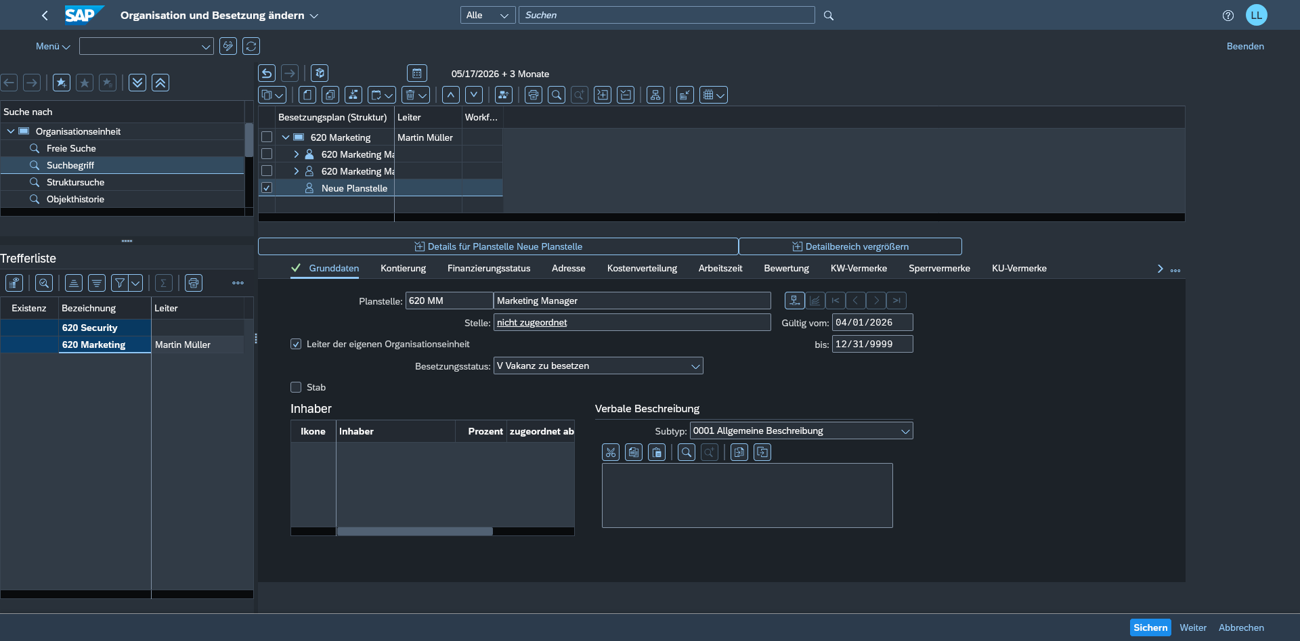
Abbildung 1: Erstellung Planstelle

Für die Anlage der Bankdaten werden beispielsweise Bankschlüssel, Adresse und BIC benötigt, da diese Informationen für die spätere Zahlungsabwicklung relevant sind.
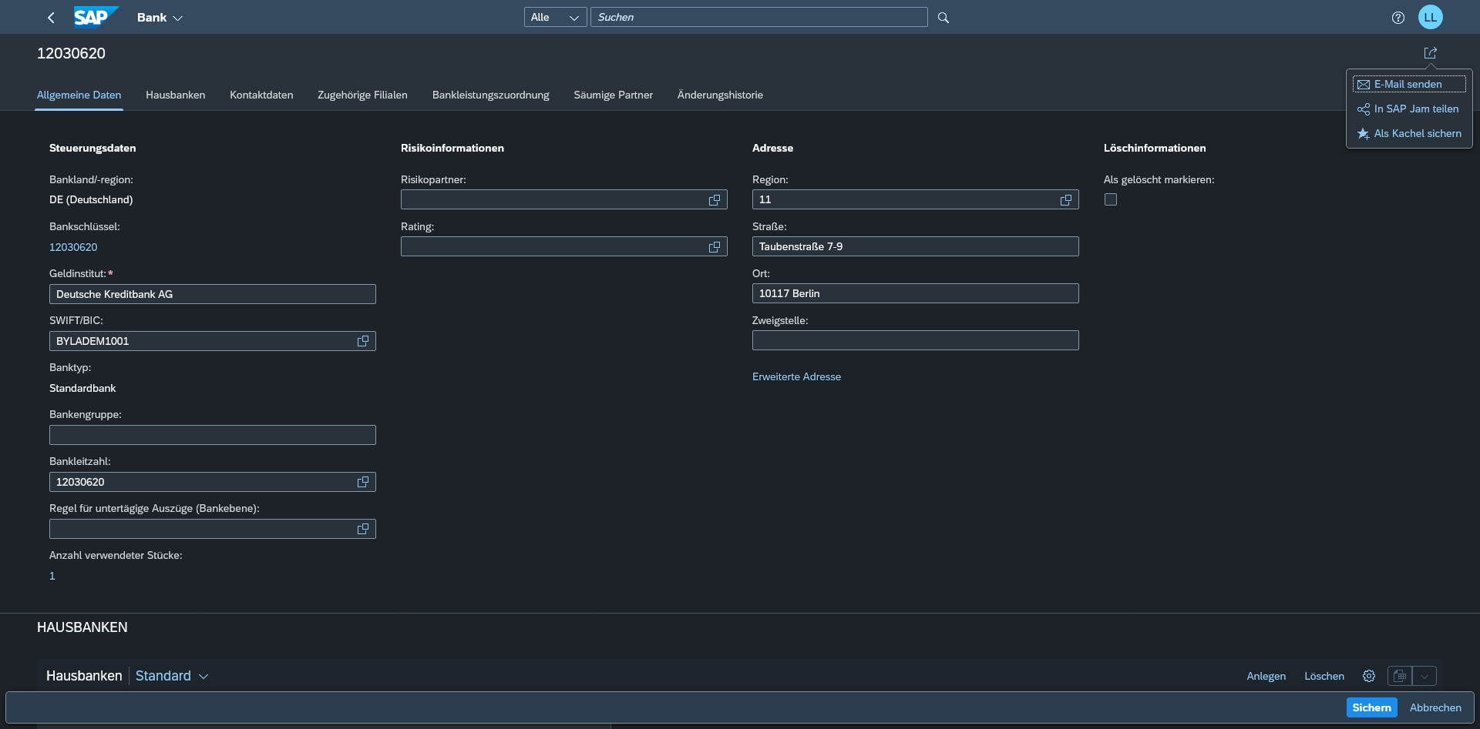
Abbildung 2: Bank anlegen

Die angelegte Planstelle wird nun durch einen Mitarbeiter besetzt. Der Prozess orientiert sich an den in Kapitel 3.1 beschriebenen organisatorischen Strukturen. Dafür muss im ersten Schritt die Planstelle, der Personalbereich, die Mitarbeitergruppe und Mitarbeiterkreis festgelegt werden, wie in Abbildung 1 zu sehen. Dadurch wird die Position dem Personalbereich Hamburg zugeordnet und gleichzeitig durch den Mitarbeiterkreis als leitende Angestelltenposition definiert, da der Mitarbeiterkreis Einfluss auf die Zuordnung tariflicher und vergütungsrelevanter Merkmale hat. Dies wird bei der Erstellung der Abrechnung weiter thematisiert. Mit Abschließen dieses Schrittes wird auch eine Personalnummer generiert, siehe 3.2 für mehr Informationen.
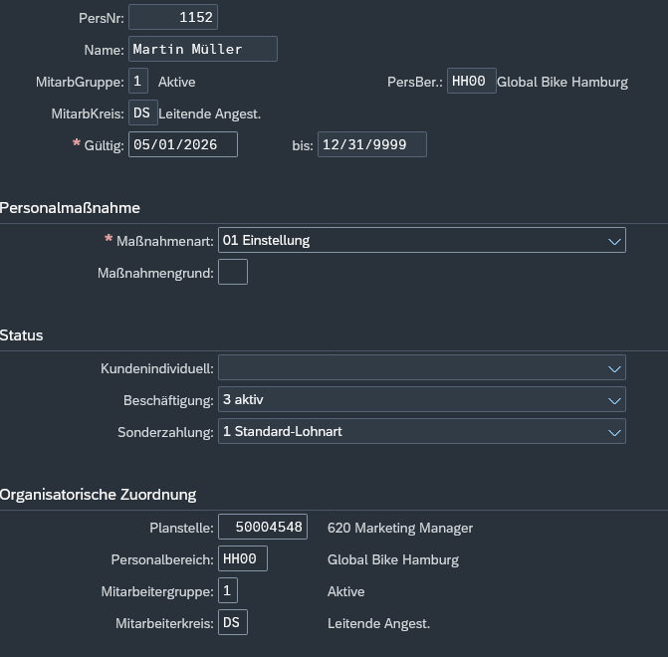
Abbildung 3: Erstellung der Personalmaßnahme Einstellung

Als nächstes werden Stammdaten der einzustellenden Person ausgefüllt wie Name, Geburtsdatum und Geschlecht. Zusätzlich werden die aktuellen Adressdaten des Mitarbeiters im System hinterlegt.
Für die korrekte Berechnung der Gehaltsabrechnung ist die darauffolgende Definition der Arbeitszeit relevant, damit die Vergütung bei geringerer Regelarbeitszeit entsprechend reduziert wird. In diesem Fallbeispiel wird der Mitarbeiter mit einem Festgehalt vergütet und arbeitet Vollzeit. Im gewählten Tarifmodell ergibt sich daraus ein monatliches Festgehalt von 3.500 €, siehe Abbildung 4, das automatisch anhand der Daten aus der Datenbank berechnet wird. Zusätzlich können vermögenswirksame Leistungen in der Abrechnung berücksichtigt werden. Dies setzt voraus, dass die Vertragsdaten des Mitarbeiters vorliegen und der Arbeitgeberanteil festgelegt werden. Diese werden später in der Abrechnung dem Grundgehalt hinzugefügt und nach Abzug der Steuern direkt an den Vertragspartner des Mitarbeiters überwiesen.
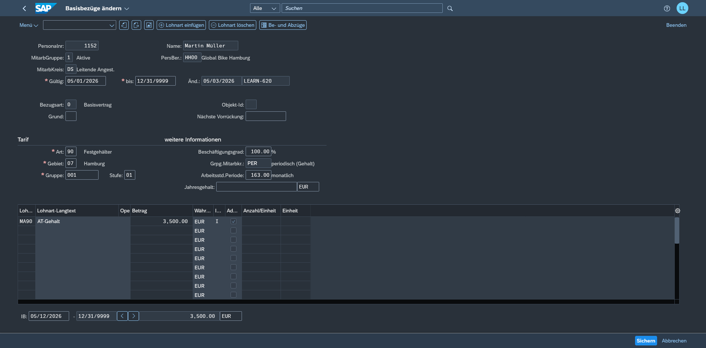
Abbildung 4: Bestimmung Gehalt

Damit die richtigen Steuern und sonstige Abgaben abgezogen werden können, müssen noch steuerrelevante Daten eingetragen werden. Dazu gehören die Steuerklasse, die Gemeinde des Mitarbeiters, ob er kirchensteuerpflichtig ist und weitere Informationen, die für die Meldung an die Sozialversicherungsträger erforderlich sind.
Nach dem Abschluss des Prozesses sind alle relevanten Daten für die Simulation der Gehaltsabrechnung hinterlegt. Um die Simulation durchzuführen, muss neben der Personalnummer auch der betroffene Monat eingegeben werden, da die Gehaltsabrechnung monatsweise erstellt werden soll. Die generierte Abrechnung enthält neben allgemeinen Angaben zum Mitarbeiter und Unternehmen auch das Brutto- und Nettogehalt, sowie Informationen zu Steuer- und Sozialversicherungsabgaben. Zusätzlich werden die vermögenswirksamen Leistungen ausgewiesen. Diese werden zunächst dem Bruttogehalt hinzugefügt und nach Abzug der Steuern erfolgt die direkte Überweisung an den Vertragspartner des Mitarbeiters.

Fazit und Kritik
Faziziert und kritikativ gearbeitet
Human Capital Management
Erfolgreiche Umsetzung von HCM durch SAP
Wandel im Personalwesen: HCM hat sich von der reinen Verwaltung (HRM) zum strategischen Erfolgsfaktor entwickelt.
Gute Umsetzbarkeit: SAP bietet eine leistungsstarke, rechtssichere und datengetriebene Grundlage, um diese strategischen HR-Prozesse abzubilden.
Sicherheit und Automatisierung: Das System überzeugt durch eine lückenlose Stammdatenverwaltung und ineinandergreifende Prozesse.
Kritikpunkte: Komplexität und Unübersichtlichkeit
Starre Architektur: Das Backend (SAP S/4HANA) ist aufgrund der vielen Transaktionen und Infotypen extrem verschachtelt und komplex.
Mangelnde Übersichtlichkeit: Trotz der modernen Fiori-Oberfläche bleibt das Gesamtsystem für Neulinge schwer durchschaubar.
Hoher Schulungsbedarf: Administratoren und Anwender benötigen eine sehr intensive Einarbeitung.
Kostenaufwand und Zielgruppe
Immense Kosten: Einführung, Lizenzen, Customizing und der laufende Betrieb verschlingen enorm viel Budget und Ressourcen.
Fokus auf Großunternehmen: Aufgrund der Kosten und der Komplexität lohnt sich dieses vollumfängliche ERP-System fast ausschließlich für große, international agierende Konzerne.
Ungeeignet für KMU: Für kleine und mittelständische Unternehmen stehen der finanzielle Aufwand und die Systemschwere meist in keinem wirtschaftlichen Verhältnis zum Nutzen.
Abschließender Ausblick
Zukunftsausblick: Es bleibt abzuwarten, ob cloudbasierte, agilere Lösungen (wie SAP SuccessFactors) die Schwächen des klassischen ERP-Systems ausgleichen und die HR-Arbeit zugänglicher machen können.

Zusammenfassung
In der vorliegenden Projektarbeit wurde die strategische und operative Einführung eines ERP-gestützten HCM am Beispiel von SAP untersucht. Ausgangspunkt der Untersuchung war die zentrale Forschungsfrage, inwiefern ein solches System den komplexen Anforderungen der modernen Personalwirtschaft gerecht wird und einen spürbaren Mehrwert in der Unternehmenspraxis generiert.
Im theoretischen Teil der Arbeit wurde zunächst die Entwicklung vom klassischen, administrativen HRM hin zum strategischen, wertschöpfungsorientierten HCM dargestellt. Es wurde gezeigt, dass Kernfunktionen wie Talent-, Leistungs- und Vergütungsmanagement zwingend auf einer verlässlichen, datengetriebenen Grundlage basieren müssen.
Im technologischen Teil wurde darauf aufbauend die Struktur des SAP-Systems beleuchtet. Es wurde verdeutlicht, wie durch eine objektorientierte Planstelle und eine historisierte Stammdatenverwaltung (Infotypen) die organisatorische Basis für alle weiterführenden HR-Prozesse geschaffen wird. Im Anschluss daran demonstrierte eine Fallstudie zur Gehaltsabrechnung im Modellunternehmen "Global Bike", wie die Backend-Strukturen (SAP S/4HANA) in der Praxis zusammenwirken. Gleichzeitig wurde die Entkopplung von der reinen Datenverarbeitung hin zu einer nutzerfreundlichen, rollenbasierten Bedienoberfläche (SAP Fiori) veranschaulicht. Diese modernisiert die Interaktion für Mitarbeitende und Führungskräfte.
Die kritische Betrachtung ergab, dass ERP-Systeme wie SAP zwar die notwendige Tiefe, Datensicherheit und Integration bieten, um ein ganzheitliches HCM erfolgreich abzubilden, diese Leistungsfähigkeit jedoch mit einer enormen Systemkomplexität einhergeht. Die Verschachtelung der Transaktionen sowie der hohe finanzielle und personelle Implementierungsaufwand führen zu dem Schluss, dass der Einsatz einer derart umfangreichen SAP-Architektur vorwiegend für Großunternehmen mit komplexen Strukturen wirtschaftlich rentabel ist, während er für kleine und mittelständische Unternehmen oft überdimensioniert bleibt.

Literaturverzeichnis
Achouri, Cyrus (2015): Human Resources Management: Eine praxisbasierte Einführung. Wiesbaden: Gabler Verlag, URL: https://link.springer.com/10.1007/978-3-8349-4740-6 [Zugriff: 4.5.2026]
Birri, Raimund (2014): Human Capital Management: Ein praxiserprobter Ansatz für ein strategisches Talent Management. Wiesbaden: Gabler Verlag, URL: https://link.springer.com/10.1007/978-3-8349-4575-4 [Zugriff: 16.4.2026]
Dernowska-Żaczyk, Natalia; Smarżewska, Daria (2025): The Significance and Advancement of Digital Competencies in Human Capital Management. In: Research Papers of the Wroclaw University of Economics / Prace Naukowe Uniwersytetu Ekonomicznego we Wroclawiu, Band 69, Ausgabe 2, 1.4.2025, S. 38–49
Dziak, Mark (20260305): Balanced scorecard (BSC). In: Salem Press Encyclopedia, 20260305, URL: https://openurl.ebsco.com/contentitem/ers:100259212?sid=ebsco:plink:crawler&id=ebsco:ers:100259212&crl=c [Zugriff: 4.5.2026]
Edinger, Jörg (2014): Personalwirtschaft mit SAP ERP HCM: Funktionen - Prozesse - Customizing. 4th ed. Bonn: Rheinwerk Verlag
Englbrecht, Michael (2020): SAP Fiori: implementierung und Entwicklung. 3., aktualisierte und erweiterte Auflage. Bonn: Rheinwerk Verlag
Englbrecht, Michael; Pflugrad, Andreas (2025): SAP Fiori® - Administration und Konfiguration. 1. Auflage. Bonn: Rheinwerk Verlag
Gärtner, Christian; Lübke, Christian; Müller, Cathleen; Renner, Markus; Stöbe, Thomas (2023): SAP-Personalwirtschaft: das Praxishandbuch. 6., aktualisierte und erweiterte Auflage. Bonn: Rheinwerk
IBM (2021): What is Human Capital Management (HCM)? | IBM. 26.8.2021, URL: https://www.ibm.com/think/topics/human-capital-management [Zugriff: 4.5.2026]
Kivak, Rebecca (2026): Human resources management. - EBSCO. 2026, URL: https://research.ebsco.com/c/mtvxwu/viewer/html/ndod4qmysv [Zugriff: 16.4.2026]
Nigge, Elke; Röckener, Frank; Zahmel, Thomas (2015): Organisationsmanagement mit SAP® ERP HCM. 2. Auflage, mit Informationen zu SAP E-Recruiting. Bonn Boston: Galileo Press
SAP (2026): Was ist Human Capital Management (HCM)? | SAP. 4.5.2026, URL: https://www.sap.com/germany/resources/what-is-human-capital-management [Zugriff: 4.5.2026]
SAP Help (2026a): Personalstruktur | SAP Help Portal. 31.3.2026, URL: https://help.sap.com/docs/SAP_S4HANA_ON-PREMISE/c6c3ffd90792427a9fee1a19df5b0925/a645dd538636424de10000000a174cb4.html [Zugriff: 31.3.2026]
SAP Help (2026b): Zeitbindung in den Personalstammdaten | SAP Help Portal. 31.3.2026, URL: https://help.sap.com/docs/SAP_S4HANA_ON-PREMISE/c6c3ffd90792427a9fee1a19df5b0925/cd88dd53c88c424de10000000a174cb4.html [Zugriff: 31.3.2026]
SAP Help (2026c): Organisationsstruktur im HCM anlegen | SAP Help Portal. 2.4.2026, URL: https://help.sap.com/docs/SAP_ERP/6ed8cbb4078b4f35a2a3117375a51183/107fcb53f0f67314e10000000a174cb4.html [Zugriff: 2.4.2026]
SAP Help (2026d): HCM, Manager Self-Service auf SAPUI5 | SAP Help Portal. 2.4.2026, URL: https://help.sap.com/docs/ERP_HCM/3050e1cb5c12479195c17102dad92b73/2ac9725198e02066e10000000a441470.html [Zugriff: 2.4.2026]
SAP Help (2026e): Business Partner Synchronization | SAP Help Portal. 16.4.2026, URL: https://help.sap.com/docs/s4hana-best-practices/administration-guide-to-implementation-of-sap-s-4hana-cloud-private-edition-2023-with-sap-best-practices/business-partner-synchronization?locale=en-US [Zugriff: 16.4.2026]
Saueressig, Thomas; Stein, Tobias; Böder, Jochen; Kleis, Wolfram (2023): SAP S/4HANA architecture. 2nd, updated and revised edition Aufl. Bonn Boston: Rheinwerk Publishing
Srivastava, Kalpana; Das, R. C. (2015): Human capital management: Economics of psychological perspective. In: Industrial Psychiatry Journal, Band 24, Ausgabe 2, 12.2015, S. 115
Štaffenová, Nikola; Kucharčíková, Alžbeta (2024): Human capital management – values, competencies, and motivation – concerning Industry 4.0. In: Economic Research-Ekonomska Istrazivanja (Taylor & Francis Ltd), Band 37, Ausgabe 1, 1.12.2024, S. 1–22

KI-Verzeichnis
Folgende KI-Tools wurden genutzt:
Tool | Nutzung | Version
Ecosia AI | Literaturrecherche, Gliederungsvorschläge der Themen zu den theoretischen Grundlagen | 04.05.2026
Gemini 3.1 Pro | Grammatikalisches Probelesen, Gliederungen Optimieren, Begriffsabgrenzungen | 05.05.2026

vgl. Kivak (2026); Srivastava; Das (2015)
vgl. Achouri (2015), S. 165ff
vgl. ebd., S. 234ff; vgl. Kivak (2026)
vgl. Achouri (2015), S. 264ff; vgl. SAP (2026); vgl. IBM (2021)
vgl. Birri (2014), S. 20
vgl. ebd., S. 114; vgl. SAP (2026)
vgl. IBM (2021); Dernowska-Żaczyk; Smarżewska (2025); vgl. Birri (2014), S. 65
vgl. Dziak (20260305); vgl. SAP (2026); vgl. Dernowska-Żaczyk; Smarżewska (2025)
vgl. Birri (2014), S. 210ff; vgl. IBM (2021); vgl. Štaffenová; Kucharčíková (2024)
vgl. SAP (2026); vgl. Srivastava; Das (2015); vgl. Birri (2014), S. 134ff
vgl. Štaffenová; Kucharčíková (2024); vgl. Birri (2014), S. 156ff; vgl. Dernowska-Żaczyk; Smarżewska (2025)
vgl. Štaffenová; Kucharčíková (2024); vgl. SAP (2026); vgl. IBM (2021)
Vgl. SAP Help (2026a), Vgl. Nigge u.a. (2015), S. 89, Vgl. SAP Help (2026c)
Vgl. Gärtner u.a. (2023), S. 112
Vgl. SAP Help (2026b)
Vgl. Edinger, Marxsen, et al (2014), S. 134
Vgl. SAP Help (2026e)
Vgl. Gärtner u.a. (2023), S. 340, Vgl. Edinger (2014), S. 210 ff.
Vgl. SAP Help (2026d)
Vgl. Englbrecht (2020), S. 52 ff.
Vgl. Saueressig u.a. (2023), S. 45ff
Vgl. Englbrecht; Pflugrad (2025), S. 28ff., 122ff.

